管理体系审核记录表
过程与活动、  抽样计划 | 涉及  条款 | 受审核部门：生产部 主管领导：涂昌文 陪同人员：杨丽珍 | 判定
 |  | 审核员：文波、江华菊 审核时间：2020年11月25日
审核条款：
QMS:5.3组织的岗位、职责和权限、6.2质量目标、7.1.3基础设施、7.1.4过程运行环境、7.1.5监视和测量资源、8.1运行策划和控制、8.3产品和服务的设计和开发不适用确认、8.5.1生产和服务提供的控制、8.5.2产品标识和可追朔性、8.5.4产品防护、8.5.6更改控制8.6产品和服务的放行、8.7不合格输出的控制，
EMS: 5.3组织的岗位、职责和权限、6.2环境目标、6.1.2环境因素识别与评价、8.1运行策划和控制、8.2应急准备和响应，
OHSMS: 5.3组织的岗位、职责和权限、6.2职业健康安全目标、6.1.2危险源辨识与评价、8.1运行策划和控制、8.2应急准备和响应，
部门及人员的职责和权限 | QEO5.3 | 生产部主要作用、职责和权限包括:负责基础设施管理控制，负责生产和服务提供的控制，包括制定生产计划，科学合理调度，确保生产计划及时按期完成，负责产品标识，并确保在必要时实现可追溯性，负责产品实现的策划，质量管理体系生产服务提供控制，产品检验，负责环境因素、危险源辨识和控制，负责生产过程运行的环境和安全控制，应急预案并实施预案的紧急演练，负责产品生产作业活动、过程中环境安全的监视和测量，负责生产进度、现场工作环境和安全生产管理。  生产部上述作用和职责、权限基本得到有效沟通和实施。  与2020年7月二阶段审核（远程审核）一致，确认符合要求。 | 合格
目标及方案 | QES6.2 | 查有公司级管理目标，并按照部门对目标进行分解，有目标管理管理规定，规定了目标的分解及考核的具体方法。  生产部主要目标 2020年6月25日统计情况  1、生产工艺贯彻执行率100% 100%  2、生产设备设施完好率90%以上 100%  3、火灾、触电、机械伤害事故为0； 0次  4、固废分类处置率100%； 100%  与方针一致，符合公司总的质量、环境、职业健康安全目标，2020年6月25日，涂昌文进行了统计及目标实现分析，经查，达成目标，并将管理目标完成情况在公司会议上进行通报。  与2020年7月二阶段审核（远程审核）一致，确认符合要求。 | 合格
基础设施 | Q7.1.3 | 1、公司为确保质量、环境管理体系的建立、实施和改进需要，提供并配备主要生产设备包括对开切纸机、复卷色印纸机等生产设备；千分尺、电子天平、电子台秤、钢卷尺等监视测量设备；以及灭火器、消防栓、布袋除尘器处理设备等环保辅助设备/设施。现有基础设施配备较充分、齐全，满足日常经营和管理体系的实施和改进需要。  2、企业提供的《设备维修管理规定》、《设备保养管理规定》规定了设备申请、购置、验收、维护保养、检修、标识和报废等控制要求，生产设备维护保养有进行分类控制  查见“设备维修计划”，每月进行一次设备维修，维修项目：清理、加油、更换易损件、检查设备线路。查见2020年“设备保养记录表”，表中有列入主要设备进行管理，并填写各设备保养项目、保养日期。  抽查2020.5设备名称对开切纸机，维修项目：清理、加油，设备管理人员：涂昌文。  抽查2020.6设备名称复卷色印纸机，维修项目：清理、加油，设备管理人员：涂昌文。  查看到到上述生产设备及辅助设备运行状态正常。  3、查特种设备，无  与2020年7月二阶段审核（远程审核）一致，确认符合要求。 | 合格
过程运行环境 | Q7.1.4 | 查公司办公面积适宜；车间布局基本合理，空间较宽敞，光线明亮、温度适宜、地面有少量粉尘，车间主任介绍每周定期清扫干净，查看车间环保、消防安全设施等运行状态良好。生产区域原料存放区、生产加工半成品、产品等放置整齐，标识明确，现场巡视发现车间现场、仓库等区域/场所有按规定要求配备灭火器、安全通道畅通，现场观察到操作工按章作业，生产秩序良好。车间现场工作环境基本满足要求。过程运行环境基本满足要求。  与2020年7月二阶段审核（远程审核）一致，确认符合要求。 | 合格
监视和测量资源的控制 | Q7.1.5 | 公司为确保产品监视和测量活动需要，提供并配备了千分尺、电子天平、电子台秤、钢卷尺，公司有按策划的时间间隔对上述监视和测量资源实施校准/检定。  抽查天子天平校准证书 HK2007201279 规格/型号：300g  检定日期：2020.7.20 有效期限：1年  检定单位：深圳华科计量检测技术有限公司  抽查千分尺校准证书 HK2007201277 规格/型号：0-25mm  检定日期：2020.7.20 有效期限：1年  检定单位：深圳华科计量检测技术有限公司  2020年7月二阶段远程审核发现电子台秤（TCS-300）、钢卷尺（5m）校准证书，公司未能提供未提供电子台秤、钢卷尺的校验证据，不符合要求，开具了不符合报告。2020年11月现场补充审核查看不符合已进行改善，2020年8月3日已对电子台秤和钢卷尺进行校准，并提供校准报告，纠正措施有效  公司使用监视资源主要测量人员设备的保养，按说明书的要求使用人员自行负责。  查看监视测量设备使用、调整和储存均符合要求，查看千分尺、电子天平、电子台秤、钢卷尺；无损坏，外观完好。  基本与2020年7月二阶段审核（远程审核）一致，远程审核中开出的不符合项，已进行改善，确认符合要求。 | 符合
运行的策划和控制 | Q8.1 | 一、确定产品和服务的要求  1、顾客的合同要求：依据客户要求确定产品的数量、规格、型号、交期等。  2、公司生产的产品主要有：卷筒纸、平板纸纸制品的加工  3、公司生产、检验相关标准：按客户要求，参考国家行业标准：GB/1910-2006新闻纸，编制了相应的过程文件：编制了《生产工序作业指导书》、《过程检验规程》等指导产品生产和确定产品的接收；  3、特殊工序是色印，提供特殊过程的《特殊过程确认单》，对色印过程进行了过程确认，参与识别和确认的人员有：涂昌文、杨丽珍、刘南方等。确认日期：2020年3月15日。  4、明确了质量目标和相关的产品特性要求：成品一次交验合格率≥97%；客户满意度大于95分，根据客户技术要求进行生产和服务的提供。  二、过程及产品接收准则  1、工艺流程：  卷筒纸加工流程：  上料→色印（按客户需要）→裁切→检验→包装→入库。  平板纸加工流程：  上料→裁切→检验→包装→入库。  2、接收准则：原料验收标准、成品检验标准、客户要求等。  三、确定资源需求：  生产设备：对开切纸机、复卷色印纸机等。  监测设备：千分尺、电子天平、电子台秤、钢卷尺等。  设备与监测设备基本满足公司产品和服务的需求。  四、实施过程控制：  公司按照制定的各工序作业指导书及《过程检验规程》、《成品检验规程》、《原料进货检验规程》、《关键原料定期确认检验规程》等文件对产品的生产和检验过程实施了过程控制。  五、根据企业体系运行控制的要求策划了成文信息要求，公司生产和服务相关记录主要有：作业通知单、成品检验单、车间巡检记录、生产工艺记录表、检验记录表等。用于保持、保留有关质量体系运行要求的成文信息。  策划的输出适合于组织的运行。经识别，无外包过程。  与2020年7月二阶段审核（远程审核）一致，确认符合要求。 | 合格
产品和服务的设计和开发不适用确认 | Q8.3 | 组织按照顾客要求进行纸制品的加工涉及的相关管理活动均参照国家标准、行业标准及客户提供的尺寸要求组织加工，不需进行产品的设计和开发，因此对标准的8.3条款不适用，且不影响组织提供满足顾客要求和适用法律法规要求的产品的能力或责任，不适用合理。  与2020年7月二阶段审核（远程审核）一致，确认符合要求。 | 合格
生产和服务提供的控制 | Q8.5.1 | 公司主要从事纸制品的加工。  公司规定了生产和服务的控制要求，符合企业实际和标准要求，具有可操作性。  生产主任涂昌文介绍说，公司依据已签订的合同订单，下达生产计划。接到订单后召开生产会议，进行生产、质量及管理工作协调。通过原材料检验、过程检验、成品检验等过程对产品质量、生产进度等进行监控。  一、现场查看受控条件：  1) 公司目前从事纸制品的加工。  生产的工艺流程是：  卷筒纸加工流程：  上料→色印（按客户需要）→裁切→检验→包装→入库。  平板纸加工流程：  上料→裁切→检验→包装→入库。  通常依据客户的订单来确定需要生产以上产品的数量、规格型号、交货期，从而控制生产和销售的有序进行。  公司中标与甲方签订合同后，公司下达了《生产计划单》，查看2020.7.29生产计划，订货名称：拷贝纸；规格型号：40cm*55cm；数量：40000张；交货日期：2020年8月1日。  现场有：生产通知单、图纸、设备操作规程、各工序作业指导书、检验规范，操作性较强，可以满足指导生产操作的要求。  2）提供和配置了千分尺、电子天平、电子台秤、钢卷尺等，监视和测量设备配置适宜，维护保养良好，能够满足质量特性测量需要。  3）检验活动有原材料检验、过程检验、成品的外观、规格尺寸、结构检验，能够验证过程和产品是否符合接收准则。  4）提供和配备了对开切纸机、复卷色印纸机等，设备运转正常，维护保养良好，配置适宜于生产工艺过程。设备能按照生产流程摆放，摆放基本合理，车间通风良好，光线充足，车间内地面比较干净、整洁，有安全通道和灭火器，基础设施和环境能够满足生产需求。  5）生产操作技术人员、管理人员以及检验人员都经过了培训，能力满足要求，无特种作业人员。  6）提供了设备操作规程、生产作业指导书等，规定了操作的步骤、方法、注意事项等，操作人员直接按要求进行控制，防止人为错误。  7)所有的产品(从原材料至成品)都必须经检验合格后方可转序、入库和交付。生产部检验人员负责产品的检验和放行，产品经过测试检验合格后方可放行和交付，销售部负责产品交付和交付后活动的实施，并负责联系售后服务。发货前由销售部开具出库单(一式三份,留存一联、财务一联、客户一联)，成品库管员依据出库单发货，随货同行有产品合格证、出厂检验报告，公司负责联系货运交付到指定地点，经查出库、交付手续齐全。  生产现场观察：  公司目前从事的是纸制品的加工，主要分为卷筒纸的加工和平板纸的加工，产品结构形状比较简单，工艺相似，区别主要在于规格尺寸、是否需要色印的不同。  1．色印工序：  作业员黎桂金将产品原小纸芯（规格：高度1700mm*内径39mm*厚度0.3mm），使用复卷色印纸机进行色印，设定色印规格为5mm*5mm的方格，目视排版无歪斜，检验尺寸偏差小于0.1mm，自检符合要求，流入下一工序。  2．裁切工序：  作业人员涂昌文正将白板纸使用设备对开切纸机，设定排料裁切尺寸（26cm*21cm）后，进行裁切，要求偏差小于0.3mm，无明显瑕疵、破损、折叠、歪斜、锯齿不平等外观不良，自检符合要求后流入下一工序。  3. 包装工序：  作业人员正将加工好的成品：进口CAD纸（卷筒纸高度1.7m*45g），用牛皮纸进行缠绕包装，并使用透明胶带封口，防止散开。表面平整、无松动、无明显瑕疵、破损、折叠等。  通过观察以上工序操作均符合操作文件要求。  组织生产过程的控制符合标准规定的要求。  与2020年7月二阶段审核（远程审核）一致，确认符合要求。 | 合格
标识和可追溯/产品防护 | Q8.5.2  Q8.5.4 | 产品标识主要通过划分区域、生产工艺记录、检验记录等进行标识，状态标识分为合格、不合格、待检等，生产加工过程中和产品监视和测量过程中有采取适当的方式对产品进行标识（含检验状态），标识有确保唯一性，当有追溯性要求时，可确保在必要时进行追溯。  原材料依据不同的类型和防护要求进行防护运输，产品运输要求包装等。  生产车间原材料分类分区放置在指定仓库、产品标识方法得当、未发现不同类型和状态产品发生混淆现象。标识和可追溯性基本符合标准要求。  产品生产过程中有采取相应的措施进行防护，以确保符合要求。防护包括标识、处置、污染控制、包装、储存、运输以及保护等。产品加工、包装及交付到预定地点期间，针对产品采取适当的防护措施，包括选择合适的搬运方法和设备、贮存场所，保持标识完整、清晰。  产品标识和防护管理基本符合要求。  与2020年7月二阶段审核（远程审核）一致，确认符合要求。 | 合格
更改的控制 | Q8.5.6 | 对生产服务提供的更改进行必要的评审和控制，以确保稳定的符合要求。  组织保留形成文件的信息，包括有关更改评审结果、授权进行更改的人员以及根据评审所采取的必要措施。  经询问，目前无生产的变更。 | 合格
产品和服务的放行 | Q:8.6 | 公司编制了《关键原料定期确认检验规程》、《原料进货检验规程》、《过程检验规程》、《成品检验规程》，规定了对原材料、过程产品、成品实施检验。  （一）原材料检验，检验依据：原材料检验规程，明确了采购物资的验收要求。供方将原材料送到仓库，仓库管理员进行确认验收，通常验收外观、数量、型号、合格证，验收合格后准许入库，仓管员签名确认。  提供进料检验单：  抽查2020.6.13日唛架纸，规格型号B35*1.8进料检验单，检验内容：外观、型号规格、数量。检验员：涂昌文。  抽查2020.4.15日进口新闻纸（规格：1600mm高卷筒纸）进料检验单，检验内容：外观、型号规格、无异味、数量。检验员：涂昌文。  抽查2020.4.15日进口拷贝纸（规格：1092mm*787mm，每包500张）进料检验单，检验内容：外观、型号规格、数量。检验员：涂昌文。  提供了原材料-东港纸业有限公司原纸的第三方检验报告。  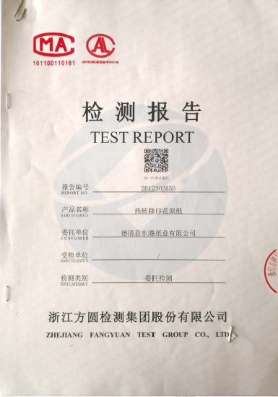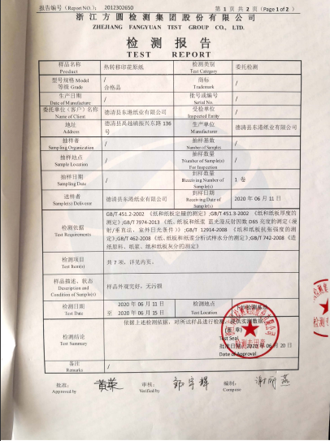  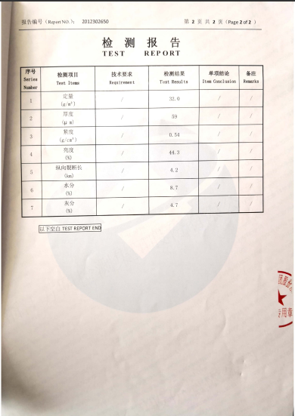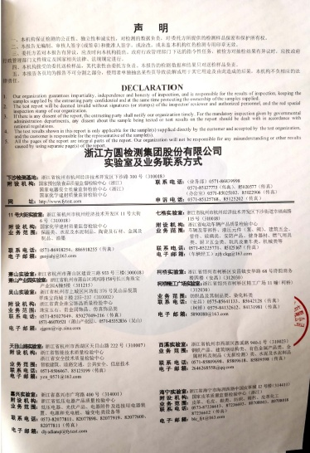  （二）过程检验，检验依据：产品检验规范，  提供工序巡检检验记录，  抽查:2020年6月5日工序巡检检验记录，  产品名称：CAD进口纸，规格：2.0m卷筒纸  在生产加工过程中，对下料、色印、裁切、包装等工序进行了检验。  检验结果：合格 检验员：涂昌文。  抽查:2020年5月26日工序巡检检验记录，  产品名称：拷贝纸，规格40*55cm平板纸  在生产加工过程中，对下料、裁切、包装等工序进行了检验。  检验结果：合格 检验员：涂昌文。  抽查:2020年7月23日工序巡检检验记录，  产品名称：日本牛皮纸，规格1.6m卷筒纸  在生产加工过程中，对下料、裁切、包装等工序进行了检验。  检验结果：合格 检验员：涂昌文。  （三）成品检验：检验依据产品检验规范、客户要求，检验项目含外形尺寸、外观、重量等符合要求。  提供成品检验单  抽查:2020年6月13日成品检验单记录，  产品名称：日本牛皮纸 规格：1250mm，数量125Kg，检验项目：主要尺寸（实测1251mm）、外观、重量（实测：125.3Kg）、标示说明等，  检验结论：合格 检验员：涂昌文。  抽查:2020年5月25日成品检验单记录，  产品名称：拷贝纸 规格：400*550mm，数量52Kg，检验项目：主要尺寸（实测401*550mm）、外观、重量（实测：52.2Kg）、标示说明等，  检验结论：合格 检验员：涂昌文。  抽查:2020年7月8日成品检验单记录，  产品名称：进口CAD纸 规格：1800mm，数量60Kg（30卷），检验项目：主要尺寸（实测1803mm）、外观、重量（实测：60.2Kg）、标示说明等，  检验结论：合格 检验员：涂昌文。  通过上述记录了解到，组织对产品实现的各过程进行了有效的监视测量，产品必须经检验合格才能交付，确保能满足顾客对产品的质量要求。  公司产品和销售服务的监视和测量控制基本符合规定要求。  与2020年7月二阶段审核（远程审核）一致，确认符合要求。
不合格输出的控制 | Q:8.7 | 公司制定并执行了《不合格品控制程序》，文件对不合格品的识别、控制方法、职责权限作出了具体规定，基本符合标准要求。  对采购不合格品实施拒收退货；对生产过程的不合格品实施返修或报废处理。  提供了《不合格品评审处置记录》，抽查2020年4月21日不合格品评审处置记录，不合格事实描述：白板纸（规格220*150mm）在使用对开切纸机进行裁切加工工序当中，有200pcs裁切尺寸不对长度偏小5mm，判定为不合格品，原因分析：因操作工工作失误在设定对开切纸机参数时错误，导致裁切尺寸不对。责任部门处理结果：报废。检验员：涂昌文。纠正措施：1、重新领料进行生产，2、对员工黎桂金进行培训教育，参数设定要求和对开切纸机操作要求。验证人：杨丽珍，完成日期：2020.4.22。  交付后产品未发现反馈不良情况，如有发生时采取换货的方式处理，并进行纠正预防。  组织不合格品控制基本有效。  与2020年7月二阶段审核（远程审核）一致，确认符合要求。
环境因素/危险源辨识与评价 | EO6.1.2 | 生产部主任涂昌文述：公司制订《环境因素识别与评价控制程序》和《危险源识别与风险评价控制程序》，生产部根据纸制品的加工、进料、办公、销售等过程工作特点对涉及的环境因素、危险源进行了识别和辨识。  在公司编制的”环境因素识别与评价控制程序”中，对环境因素识别和评价的目的、职责、工作程序和记录的要求均有明确的规定。  查到《环境因素识别评价表》：已识别生产部的环境因素产生过程包括：下料、色印、裁切、包装、能源消耗、用电不当、生产垃圾等过程中噪声的排放，能源的消耗，废水、废渣的排放、固废的废弃等，在环境评价过程中考虑到环境影响、三种时态和三种状态等。使用分级评分的方式。基本合理。  参加环境因素辨识和评价人员：刘南方、杨丽珍、涂昌文、刘涛 时间：2020年3月20日  查到《重要环境因素清单》已识别重要环境因素包括：潜在火灾，噪音的排放、固废排放等，明确控制措施和责任部门，基本合理。  查到《危险源辨识与评价一览表》，内容有：作业活动名称、潜在危险因素、时态、状态、可导致事故、可采取控制措施、危险发生的可能性L、损失后果C、频繁程度E、等。识别出生产部危险源有：触电、火灾、机械伤害、听力损害、人身伤害等。优先控制风险采用“LEC”方法进行评价。提供《不可接受风险清单》有：火灾，触电、机械伤害等，并制定有控制措施。  参加危险辨识和评价人员：刘南方、杨丽珍、涂昌文、刘涛 时间：2020年3月20日。以上危险源识别基本全面、无遗漏，评价基本合理。 | 合格
环境和职业健康安全运行控制 | EO8.1 | 编制与环境、安全体系运行控制有关的文件有运行控制程序、废弃物控制程序、噪声控制程序、消防控制程序、劳动防护用品控制程序、化学品油品控制程序、资源能源控制程序、应急准备和响应控制程序、生产车间噪声控制作业指导书、生产生活固废垃圾处理/利用作业指导书、员工职业健康及劳动保护管理规定、应急预案等。  一、对噪声达标排放采取措施如下：优化总平面布置，合理布置开切纸机、复卷色印纸机产生噪声设备，同时选用低噪声设备，对所用的设备采用消声、隔声、减震、厂房屏蔽等措施进行控制，设备噪音较小，可有效减低噪声对周围环境的影响。  公司选用机器较为先进，员工在调试好设备后，可离开岗位活动，利用过程巡检查看的方法保证过程有效性，不需人员在设备旁边守候工作，大幅度减少设备在工作是较小噪音对人体的影响。  二、对固体废弃物分类处置。采取措施如下：按：“资源化、减量化、无害化”原则进行分类处理。生产过程中的一般固废，主要是纸张裁切工序的边角料，定期供应商回收处理；生产过程中原料产品的包装袋，由生产厂家回收利用，不外排。  生产过程中的危废：主要是使用后的废机油桶，废抹布；废油桶厂家回收处理，废抹布较少（由于厂内机器设备只有2台，使用后废抹布较少），暂存于危险品仓库存放。  办公固废主要是墨盒硒鼓等办公危废，由行政部统一处理，一般是交供应商回收，其他固废及生活垃圾放在门口垃圾桶由环卫部门统一处理。  三、废气排放  无  四、废水管控：  生产过程不产生废水，生活废水经过化粪池排放至工业园管网集中处理。  五、提供了2020年3月至2020年6月环境安全检查记录表，检验项目主要有加工/办公/生活区域卫生是否清理干净，固废情况、噪音排放，办公区域是否安全用电，消防设施是否完好，消防通道是否畅通，人员是否按规定穿戴防护用品，能源消耗等。  抽查2020.3.26日、2020.4.27日、2020.5.13日检查结果均正常，检查人涂昌文。  基本符合要求。  六、能源资源管控：  办公过程注意节水、节电，人走关闭设备和照明开关，查看现场未发现有漏水和浪费电能的现象。  七、潜在火灾管控：  公司配备了消防设施，灭火器、消防栓等，4月15日进行了火灾应急演练。  八、安全防护：  主要是防止触电和机械伤害，办公生产时注意防护，加强日常检查和培训教育。  九、能提供防止员工意外伤害加重的急救药品如创可贴、杀菌药水等。  十、为主要长期员工上社保，查见交款证明。  十一、员工饮用水为纯净水通过饮水机饮用。  十二、对于2020年度此次新型冠状病毒感染的肺炎疫情防控事宜，供销部执行公司要求进行人员出入登记，量体温，戴口罩等。人员出入填写《企业职工体温登记表》，记录了姓名、体温、是否发热等内容按要求基本做好了控制。  十三、现场运行控制：  巡视办公及生产区域配备有灭火器和消防栓多个，有进行点检，处于有效状态中。  查看各工序设备运转正常，人员操作方法合理，车间有安全操作规程和职业危害告知卡，对噪声、机械伤害等进行了告知，操作人员佩带相应的防护措施如穿戴有工作衣、工作鞋、工作帽、手套等。  各车间安全设施设有提示说明，方便取用，未发现遮挡消防设施和挤占消防通道的情况。  车间操作和选用低噪声的设备和工具，同时加强设备的检查和维保，确保机械设备在正常工况下运行，噪声能达标排放，环保设施运行正常。  原材料仓库、成品仓库摆放整齐，张贴了相应物料状态标识；  配电室门口设有防鼠挡板，配有绝缘手套、绝缘鞋、高压验电笔、安全帽，门口配有灭火器。  生产车间内现场电线布线合理，电线均处于完好状态，设备有接地及保护装置，控制柜及漏电保护器状态良好。  车间现场在环保和职业健康安全防护方面的控制管理基本有效。  与2020年7月二阶段审核（远程审核）一致，确认符合要求。
应急准备和响应 | EO8.2 | 编制了《应急准备和响应程序》，建立了火灾、触电、机械伤害等应急预案，由行政部组织演练，提供了应急预案演习记录，  查火灾应急演练记录，演练时间 2020年4月15日  负责人：刘南方  参加人：全体员工  演练的效果  1、组织指挥有序，项目岗位配合较好，达到了预定目标，演练的效果较好。  2、人员的速度较快，及时按照预定方案对事故处理人员进行保护。  3、各参训人员着装整齐，装备佩戴完整，精神饱满。  4、处理事故得当，速度较快，分工明确，能各负其责  演练达到了目的。有效。  再查触电、机械伤害应急演练记录，情况基本同上。  针对近期出现的新型冠状病毒引发的肺炎疫情，公司制定了疫情防控预案，公司有进行返岗人员健康报备管理、每日人员出入登记/量体温/戴口罩、是否发热、办公区域消毒、分餐制用餐时间管理等，严格按政府和预案的要求执行。  自体系运行以来尚未发生紧急情况。  与2020年7月二阶段审核（远程审核）一致，确认符合要求。 | 合格

说明：不符合标注N

